ZAJĘCIA ROZWIJAJĄCE KREATYWNOŚĆ
Czapka górnika- praca plastyczna z wykorzystaniem rolki

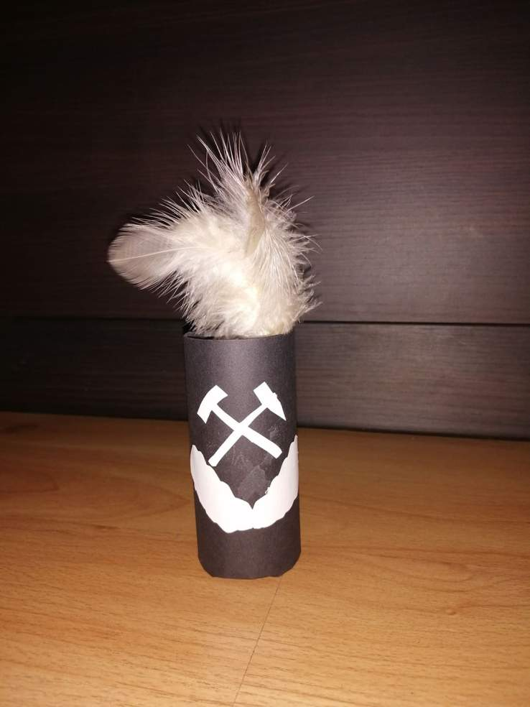

FUNKCJONOWANIE OSOBISTE I SPOŁECZNE
Barbórka to obchodzone w dniu 4 grudnia święto górnicze, bliskie szczególnie Ślązakom. Ten dzień to okazja do tego, by dostrzec i docenić ciężką i niebezpieczną pracę górników. Jest to także święto osób pracujących w przemyśle wydobywczym innych paliw kopalnych oraz geologów. Patronką tych grup zawodowych jest św. Barbara, której imienniczki obchodzą w dniu 4 grudnia także swoje święto.

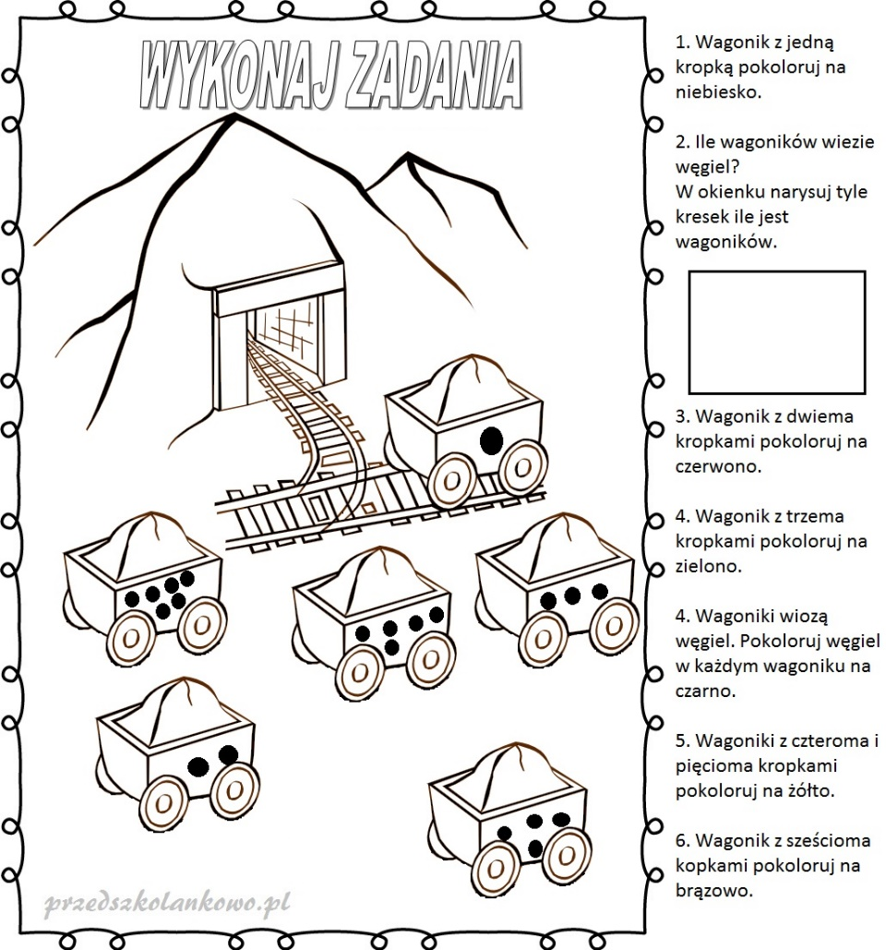

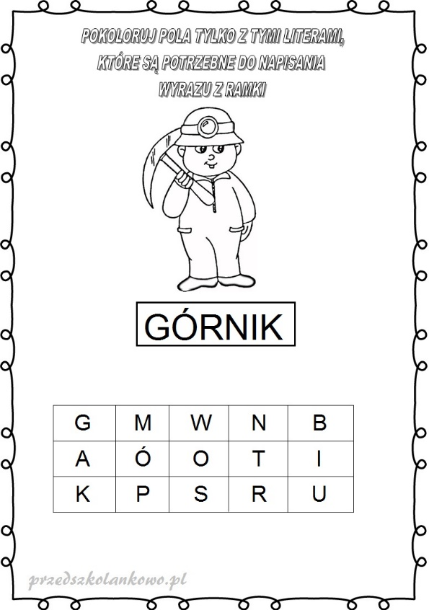

POKOLORUJ LUB PRZERYSUJ DO ZESZYTU TYLKO TE PRZEDMIOTY KTÓRE POTRZEBUJE GÓRNIK DO PRACY
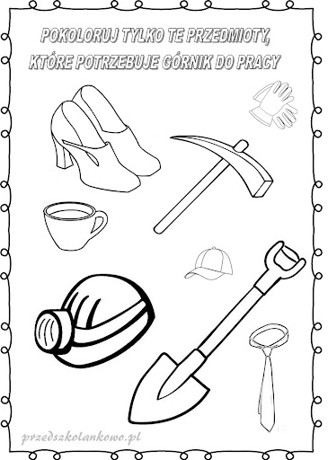
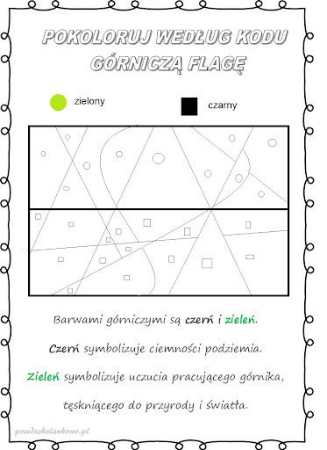

03.12.2021 WF
Klasa VII spu
- Temat: Ćwiczenia wzmacniające.
Wykonaj zadania zgodnie z instrukcją:
https://wordwall.net/pl/resource/14741596/wf/cwiczenia-wzmacniaj%c4%85ce

- Temat: Ćwiczenia przy muzyce.

Ćwiczenia znajdziesz pod linkiem:
https://www.youtube.com/watch?v=HRPXVXPdV7k

REWALIDACJA
Ułóż historyjkę obrazkową przeczytaj ( lub poproś rodzica ) i dopasuj zdania:
CHŁOPIEC ŚPI.
ZADZWONIŁ BUDZIK I CHŁOPIEC OBUDZIŁ SIĘ.
CHŁOPIEC DALEJ ŚPI. ON ZASPAŁ.
CHŁOPIEC NIE ZDĄŻYŁ NA AUTOBUS.

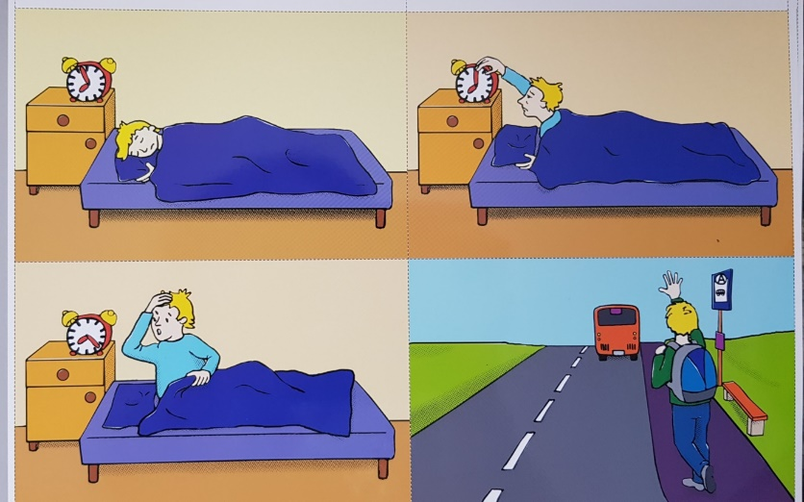

Zajęcia rozwijające kompetencje emocjonalno-społeczne ZOSIA

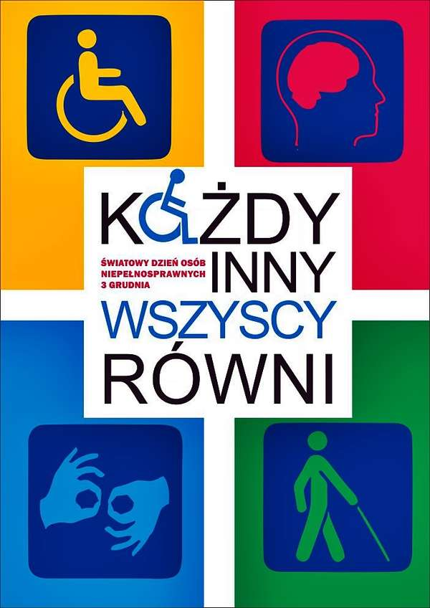

„Osobę niepełnosprawną trzeba przede wszystkim dostrzec,
zbliżyć się do niej
i wtedy dopiero można zobaczyć w niej zwyczajnego człowieka,
który ma uczucia, talenty, ambicje, różne potrzeby
i bardzo chce, żeby go normalnie traktować”
Anna Dymna

3 grudnia obchodzimy Światowy Dzień Osób Niepełnosprawnych
- Niepełnosprawnych - czyli jakich ??? Odpowiedz (ustnie lub napisz jeśli potrafisz) przyglądając się ilustracjom.
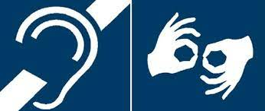 ……………………………………………………
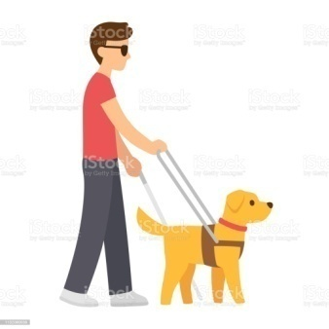 …………………………………………………………………………
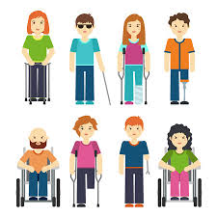…………………………………………………………………

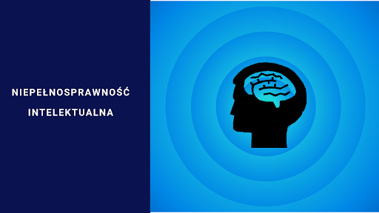 …………………………………………………………

- Jeśli potrzebujesz pomocy, jesteś ciekaw / -a kim są osoby z niepełnosprawnościami oraz czego potrzebują Obejrzyj filmiki:
- „Osoby z niepełnosprawnością- uczymy dzieci tolerancji…” https://www.youtube.com/watch?v=xFzhGRmdQ-M
-„Duże sprawy w małych głowach”- o niepełnosprawności intelektualnej https://www.youtube.com/watch?v=N1sTKBOs78A
oraz z serii INTEGRACJA dotyczące:
- osób z niepełnosprawnością ruchową https://www.youtube.com/watch?v=90YGkSe-Cro
- intelektualną https://youtu.be/RUbAzv_SeRc
- wzrokową https://youtu.be/4Y01f08_syw
- słuchową https://youtu.be/je0RXUkQ7HA

- Posłuchaj piosenki „Każdy jest inny” z płyty „Ważne sprawy” w wykonaniu ZoZi https://www.youtube.com/watch?v=UrBmQBMnayE
- A TY, DLACZEGO JESTEŚ WYJĄTKOWY – co potrafisz najlepiej, jakie masz supermoce, o czym marzysz??? JAK CHCESZ ABY INNI CIĘ TRAKTOWALI ???– narysuj na osobnej kartce.
Osoby z niepełnosprawnością są wśród nas! Mają swoje potrzeby. Musimy pamiętać o tym, że nikt nie powinien czuć się atakowany i obrażany z powodu swojej niepełnosprawności. Postarajmy się, żeby wszyscy czuli się akceptowani. Traktujmy siebie wzajemnie tak, jak byśmy chcieli, żeby nas traktowano.

Na koniec życzymy sobie i wszystkim dużo zdrowia psychicznego i fizycznego oraz dobrego, szczęśliwego życia !!!

03.12.21.
Zajęcia dydaktyczno – wyrównawcze - dla Eryka
Temat: Pisownia wyrazów z „Ó” . Wykreślanka ortograficzna.
Zadanie 1.
https://wordwall.net/pl/resource/25771427

zadanie 2.
